绍兴市中医院
2025年第一季度传染病监测报告分析
一、2025年1-3月上报传染病疫情分析统计表
疾病类型 | 疾病名称 | 本期发病数 | 去年同期发病数 | 较去年同期增长率（%）
乙类传染病 | 淋 病 | 6 | 4 | 50%
乙类传染病 | 梅 毒 | 12 | 13 | -7.69%
乙类传染病 | 肺结核 | 2 | 4 | -50%
乙类传染病 | HIV | 1 | / | 100%
乙类传染病 | 新型冠状病毒感染 | 3 | 212 | 98.58%
乙类传染病 | 百日咳 | 5 | / | 500%
乙类传染病 | 甲肝 | 1 | / | 100%
乙类传染病 | 乙肝 | 8 | 3 | 166.67%
乙类传染病 | 丙肝 | / | 1 | -100%
乙类传染病 | 猩红热 | 2 | / | 200%
乙类传染病 | 戊肝 | 1 | 1 | 0%
丙类传染病 | 其它感染性腹泻 | 18 | 30 | -40%
丙类传染病 | 手足口病 | / | 6 | -600%
丙类传染病 | 流行性腮腺炎 | 2 | / | 200%
丙类传染病 | 流行性感冒 | 605 | 976 | -38.01%
其它传染病 | 水 痘 | 5 | 7 | -28.57%
其它传染病 | 尖锐湿庞 | 8 | 4 | 100%
其它传染病 | 生殖道沙眼衣原体感染 | 23 | 19 | 21.05%
其它传染病 | 生殖器疱疹 | / | 1 | -100%
合 计 |  | 702 | 1281 | -45.20%
二、各类法定传染病发病情况
（一）概况
2025年1-3月份临床上报传染病16种共702例，其中乙类传染病10种，丙类传染病3种，其他传染病3种。与去年同期相比，报告病种增加HIV、百日咳、甲肝、猩红热、流行性腮腺炎五种，报告发病总数下降45.2%。本季度无聚集性疫情和突发公共卫生事件报告。
- 甲类传染病发病情况
2025年1-3月份临床未报告甲类传染病。
（三）乙类传染病发病情况
1、2025年1-3月份临床报告乙类传染病41例，占总报告病例总数的5.84 %，较去年同期下降12.74个百分点。乙类传染病报告发病居前两位的依次是梅毒、乙肝，上述疾病占乙类传染病报告发病总数的48.78%。乙类主要传染病发病情况与去年同期比较升降情况详见图1。
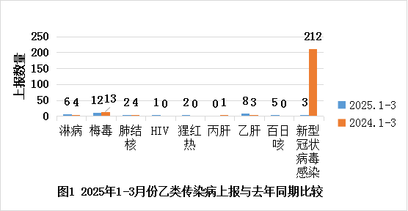
2、按传播途径分类
各类传染病发病构成情况详见图2。
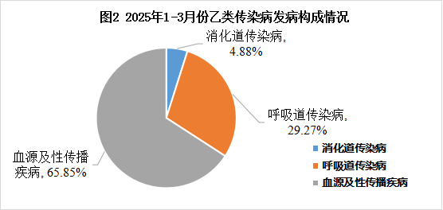
（1）呼吸道传染病
报告肺结核共2例、新型冠状病毒感染3例、百日咳5例、猩红热2例，占乙类传染病发病总数的29.27%，发病比去年同期下降61.49个百分点。
（2）血源及性传播疾病
报告乙肝、HIV、淋病、梅毒4种共27例，占乙类传染病发病总数的65.85%，发病比去年同期上升57.03个百分点。。
（3）消化道传染病
报告甲肝、戊肝共2例，占乙类传染病发病总数的4.88%，发病比去年同期上升4.46个百分点。
（四）丙类传染病发病情况
2025年1-3月份共报告丙类传染病3种（其它感染性腹泻病、流行性腮腺炎、流行性感冒）625例，占总报告病例数的89.03%，比去年同期上升10.03个百分点。
（五）其他传染病发病情况
2025年1-3月份共报告其他传染病3种（尖锐湿疣、生殖道沙眼衣原体感染、水痘）36例，占总报告病例数的5.13%，比去年同期上升2.71个百分点。
与去年同期相比，传染病发病总数下降45.20%，分析原因与新型冠状病毒感染、流行性感冒发病数下降有关，尤其是新型冠状病毒感染的发病数下降更为明显。
- 各类法定传染病报告质量情况
2025年1-3月上报、转诊肺结核（疑似）情况统计
科室 | 上报例数 | 转诊数 | 转诊率
十四区 | 2 | 2 | 100%
合计 | 2 | 2 | 100%
2025年1-3月传染病报告身份证填写率情况统计
科室 | 传染病上报例数 | 身份证填写数 | 身份证填写率
儿科 | 223 | 223 | 100%
皮肤科 | 18 | 118 | 100%
妇 科 | 51 | 51 | 100%
急诊科 | 112 | 112 | 100%
全科门诊 | 3 | 3 | 100%
发热门诊 | 101 | 101 | 100%
ICU | 9 | 9 | 100%
男性科 | 5 | 5 | 100%
中内科 | 2 | 2 | 100%
针灸科 | 1 | 1 | 100%
口腔科 | 2 | 2 | 100%
二区 | 4 | 4 | 100%
四区 | 5 | 5 | 100%
五区 | 6 | 6 | 100%
六区 | 6 | 6 | 100%
七区 | 13 | 13 | 100%
十区 | 85 | 85 | 100%
十一区 | 5 | 5 | 100%
十二区 | 5 | 5 | 100%
十三区 | 19 | 19 | 100%
十四区 | 11 | 11 | 100%
十五区 | 7 | 7 | 100%
十七区 | 9 | 9 | 100%
合 计 | 702 | 702 | 100%
2025年1-3月性病就诊者梅毒、艾滋检测率情况统计
科室 | 上报性病 例数 | 梅毒、艾滋 检测数 | 性病就诊者  梅毒、艾滋检测率
妇 科 | 21 | 19 | 90.48%
皮肤科 | 13 | 12 | 92.31%
男性科 | 5 | 5 | 100%
口腔科 | 1 | 1 | 100%
眼科 | 1 | 1 | 100%
三病区 | 1 | 1 | 100%
四病区 | 1 | 1 | 100%
五病区 | 1 | 1 | 100%
六病区 | 1 | 1 | 100%
十七病区 | 5 | 5 | 100%
合 计 | 50 | 47 | 94%

2025年1-3月食源性疾病上报情况统计
科室 | 食源性疾病上报例数
急诊科 | 10
发热门诊 | 1
儿科 | 4
合计 | 15

传染病监测与上报存在问题与分析：本季度上报的传染病数与去年同期相比明显下降，与新型冠状病毒感染、流行性感冒发病数明显下降有关，全院无传染病漏报现象发生。传染病报告卡的身份证填写率为100%；肺结核（疑似）的转诊率100%；性病就诊者梅毒、艾滋抗体检测率为94%，较去年同期有所下降；食源性疾病监测上报数也有所下降，均符合绍兴市疾控中心的管理要求，希各科室能继续保持。但在实际工作中尚存在一些问题，各科之间对传染病管理工作重视程度参差不齐，如：个别医生对传染病上报的时限性重视不够，各临床医生要充分重视传染病上报及专病管理工作，按要求及时、规范报卡，在诊治过程中做好病人的信息采集及解释工作，规范各项诊疗工作。2025年1月起使用国家传染病智能监测预警前置软件，各科对软件使用熟练度不一，公卫科将继续加强与各临床科室的联系，同时科主任应加强督促和指导，以进一步提高我院传染病报告质量。
2025-4-8
公共卫生科

